Dobro nam došli prvašići
7. je rujna i škola je otvorila širom svoja vrata
a naše su učenike doveli, baka, mama, djeda ili tata.
Matea i Hrvoje vodili su program nasmijana lica,
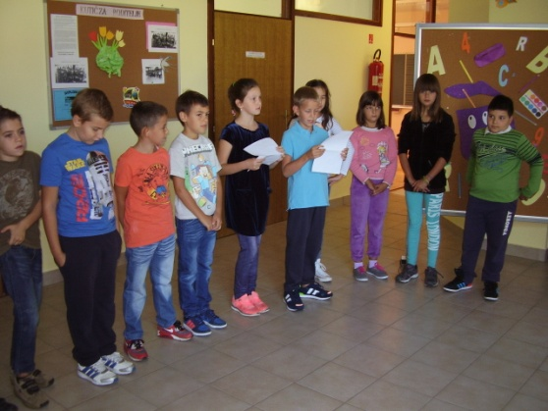
a sve učenike upoznala je i pozdravila naša nova ravnateljica.
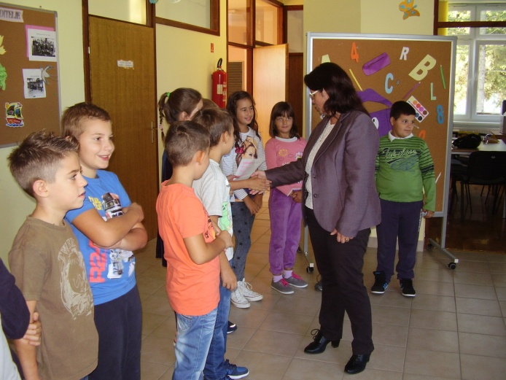
Plesom, glumom i pjesmom svi smo sretni sto smo se ponovno sreli
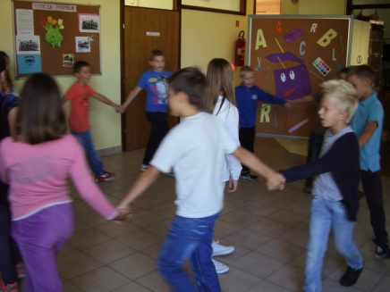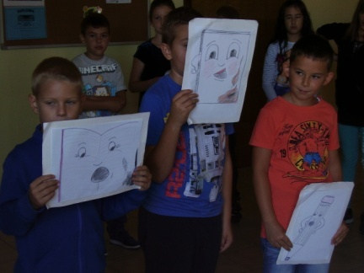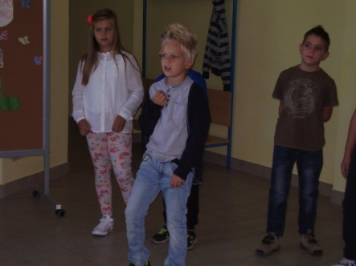
te zaplesali uz pjesmu ˝Kad si sretan˝, u opuštenoj atmosferi.
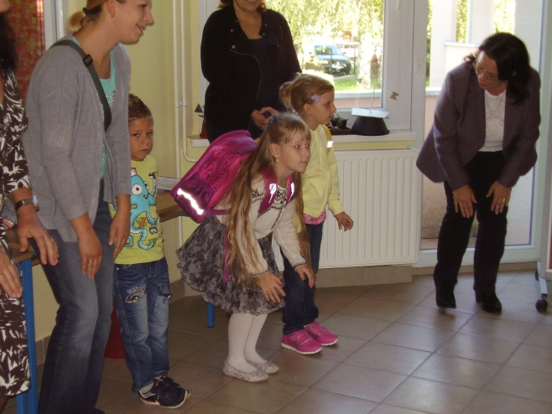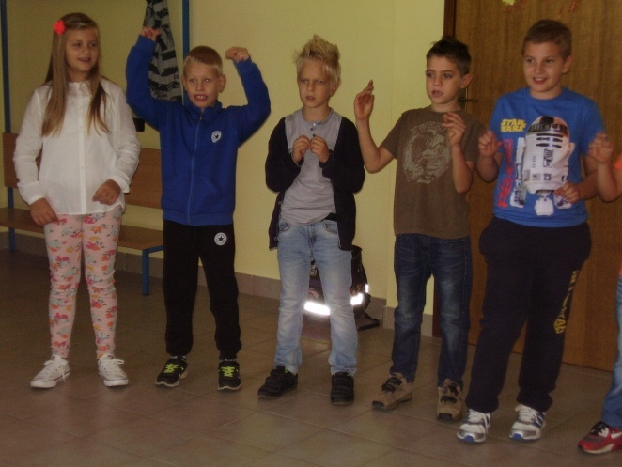
Nakon pitanja o pisankama, knjigama i kako se najbolje uči
svatko je krenuo svojoj kući.
Prvašići su ostali duže, no uz smiješak na licu
slikali su se uz svoju učiteljicu.
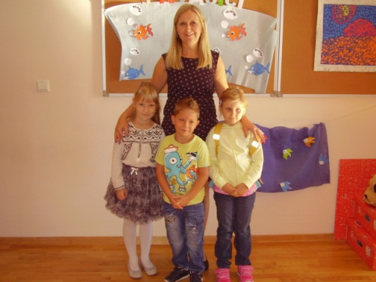
Prošli su praznici i na ljeto gledamo već pomalo sjetno…
Stoga, svim učenicima PŠ Sotin želim da u novu školsku godinu krenu
hrabro, uspješno i sretno!
Mirna Vukoja

